PROGRAMME EPS N°7 (11 mai au 13 mai)/6ème Projet Danse

Programme du Lundi au dimanche :
Lundi | Mardi | Mercredi | Jeudi | Vendredi | Samedi ou dimanche
Renforcement Gainage :  2 choix | Cardio :  1 choix | Course aux points | Renforcement Gainage :  1 choix | Cardio :  1 choix | Course aux points

Quelques consignes avant de commencer, tu dois :
- Prévenir un adulte de ta pratique.
- Avoir une tenue de sport adaptée (baskets même en intérieur lacés bien sûr) et un chrono.
ÉCHAUFFEMENT À FAIRE AU DÉBUT DE CHAQUE SÉANCE

CONSIGNES DE SÉCURITÉ : corps tonique, abdominaux contractés, regard vers l’avant, dos droit, ne pas poser les talons au sol.
RÉVEIL ARTICULAIRE | NUQUE x 30  10 « Oui », 10 « Non », 10 « ½ rotations vers le bas à droite et à gauche. | HANCHES x 10  5 rotations à droite, 5 rotations à gauche. | GENOUX x 10  5 flexions vers la droite, 5 flexions vers la gauche.  CHEVILLES X10  5 rotations à droite et 5 à gauche | POIGNETS x 20  10 rotations à droite,  10 rotations à gauche.
 | Exercices | Images /Lien vidéo | CONSIGNES
RÉVEIL MUSCULAIRE | COURSE SUR PLACE  2’ |  | Courir sur place ou dans l’espace dont on dispose (jardin, balcon, salon)
RÉVEIL MUSCULAIRE | (MONTÉES DE GENOUX 20’’ /TALONS FESSES 20’’) x2 | 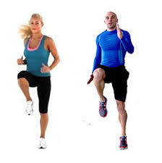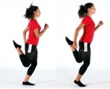 | Monter alternativement le genou gauche et le droit (à hauteur de hanche) en restant sur place.  Amener alternativement le pied gauche et le droit derrière la fesse.  Garder le dos droit.  Enchaîner 20 ‘’ genoux/20’’ talons/20’’ genoux/20’’ talons
RÉVEIL MUSCULAIRE | JUMPING JACK  30’’ | 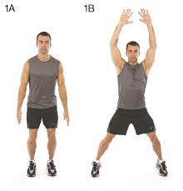  https://www.youtube.com/watch?v=Tp1rMUmo5dg | Sauts départ jambes serrées, écarter les jambes en sautant, revenir pieds joints, bras en l’air.
RÉVEIL MUSCULAIRE | CLOCHE-PIED DROIT x10-10’’-10’’/ CLOCHE PIED GAUCHE x10-10’’-10’’ | 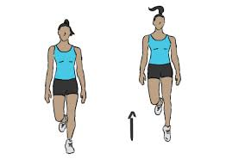 | x10-10’’-10’’  10 sauts sur place sur le pied, 10’’ statique, 10’’ statique les yeux fermés.  plier légèrement la jambe d’appui, regarder devant, trouver son équilibre avant de fermer les yeux (travail de la cheville).
RÉVEIL MUSCULAIRE | ROTATIONS DE BRAS  30’’ | 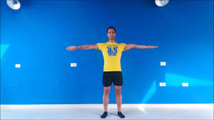 | Placer les bras tendus à l’horizontale et effectuer rotations vers l’avant et vers l’arrière.
RÉVEIL MUSCULAIRE | SAUTS EXTENSION  X 20 | 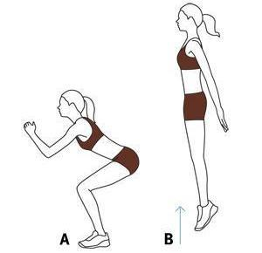 | Départ jambes fléchies, pousser sur les jambes vers le haut pour faire un saut droit en restant sur place. Garder le dos droit.
- Prévoir un espace de pratique assez dégagé et tester le sol pour ne pas glisser.
- Récupérer après l’effort (bien s’hydrater).
- Préparer sa bouteille d’eau et Boire régulièrement.
- Augmenter progressivement l’intensité du travail et ne pas aller au-delà de ses capacités
- Privilégie un endroit extérieur où tu peux respirer un air frais ou aérer la pièce dans laquelle tu pratiques.

LUNDI 11 mai: Renforcement /GAINAGE : 2 choix

CHOIX 1 LUNDI : DÉFI GAINAGE

3’ de récupération entre les tours

Niveau 1 : 2 tours Niveau 2 : 3 tours

20’’/10’’ Récup | 20’’/10’’ Récup | Droite  20’’/10’’ Récup puis Gauche 20’’/10’’ Récup | 20’’/10’’ Récup | Droite 20’’/10’’ Récup puis Gauche 20’’/10’’
GAINAGE VENTRAL | GAINAGE DORSAL | GAINAGE LATÉRAL | LIMB RAISES | GAINAGE LATÉRAL JAMBE LEVÉE
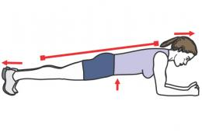 | 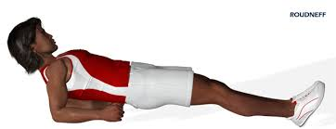 | 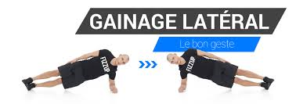 | 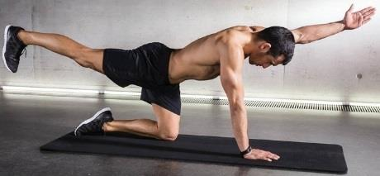 | 

Niveau 3 : 2 tours Niveau 4 : 3 tours

30’’/10’’ Récup | 30’’/10’’ Récup | Droite  30’’/10’’ Récup puis Gauche 30’’/10’’ Récup | 30’’/10’’ Récup | Droite  30’’/10’’ Récup puis Gauche 30’’/10’’ Récup
GAINAGE VENTRAL | GAINAGE DORSAL | GAINAGE LATÉRAL | LIMB RAISES | GAINAGE LATÉRAL JAMBE LEVÉE

CONSIGNES DE SÉCURITÉ :
Corps aligné, dos plat, abdos et fessiers contractés, jambes tendues, regard entre les mains, inspirer/expirer.

Ou

CHOIX 2 LUNDI : PROGRAMME GAINAGE ( 3 ou 4 exercices au choix)

Par exercice : 3 à 5 séries de 20 à 30’’ de travail / 20 à 30’’ de récupération

Corps aligné, dos plat, abdos contractés, jambes tendues, inspirer/expirer.

NIVEAU | EXERCICES | IMAGES | CONSIGNES | LIENS VIDÉOS
NIVEAU 1 | PLANCHE VENTRALE |  | Garder la position en appui sur les avant-bras et les pieds en gardant le dos droit (ne pas lever les fesses). | https://www.youtube.com/watch?v=xLHNdFQSE6g
NIVEAU 1 | PLANCHE DORSALE |  | Gainage inversé : garder la position en appuis sur les talons et sur les coudes (ou les mains). | https://www.youtube.com/watch?v=farLZwd09w0
NIVEAU 2 | GAINAGE LATÉRAL |  | Sur coude ou sur main bras tendu. | https://www.youtube.com/watch?v=3IRLMtVDVUI
NIVEAU 3 | LIMB RAISES |  | Garder la position en appui sur genoux et main opposée. Tendre l’autre jambe derrière et l’autre bas devant. Inverser ensuite les bras et jambes. | https://www.youtube.com/watch?v=oHdA819XfVs
NIVEAU 3 | GAINAGE LATÉRAL JAMBE LEVÉE |  | Idem « gainage latéral sur main » mais en levant la jambe libre tendue. | https://www.youtube.com/embed/YaAopvGV93E?feature=oembed

MARDI 12 MAI : TRAVAIL CARDIO (1 choix)

Selon le matériel et l’espace dont tu disposes chez toi, ton travail peut être réalisé dans ton salon, ton jardin, sur ton balcon

Niveau 1 le plus facile | Niveau 2 le plus difficile
Temps de travail= Temps de récupération  30’’/30’’ | Temps de travail>Temps de récupération  30’’/20’’
Enchaîne deux séries de 8 x (30’’/ 30’’) =  2 séries de 8’  ex: corde à sauter pendant 30’’  Repos pendant 30’’  Je répète cela 8 fois  Je prends une pause de 5 minutes  Et je recommence | Enchaîne deux séries de 10 x (30’’ / 20’’) = 2 séries de 8’20  ex: corde à sauter pendant 30’’  Repos pendant 20’’  Je répète cela 10 fois Je prends une pause de 5 minutes  Et je recommence
Tu peux faire la même chose sur un vélo d’appartement, un rameur, en courant dans le jardin ou même en sautant sur place (skipping) ou en levant les genoux
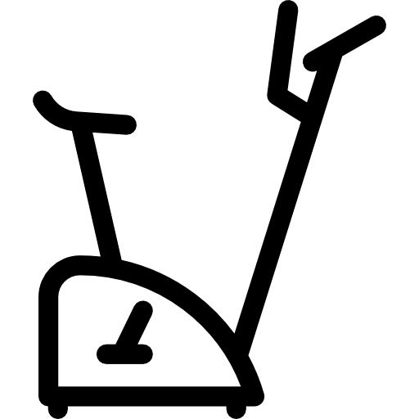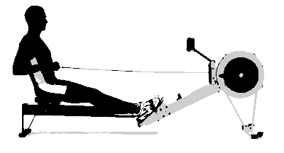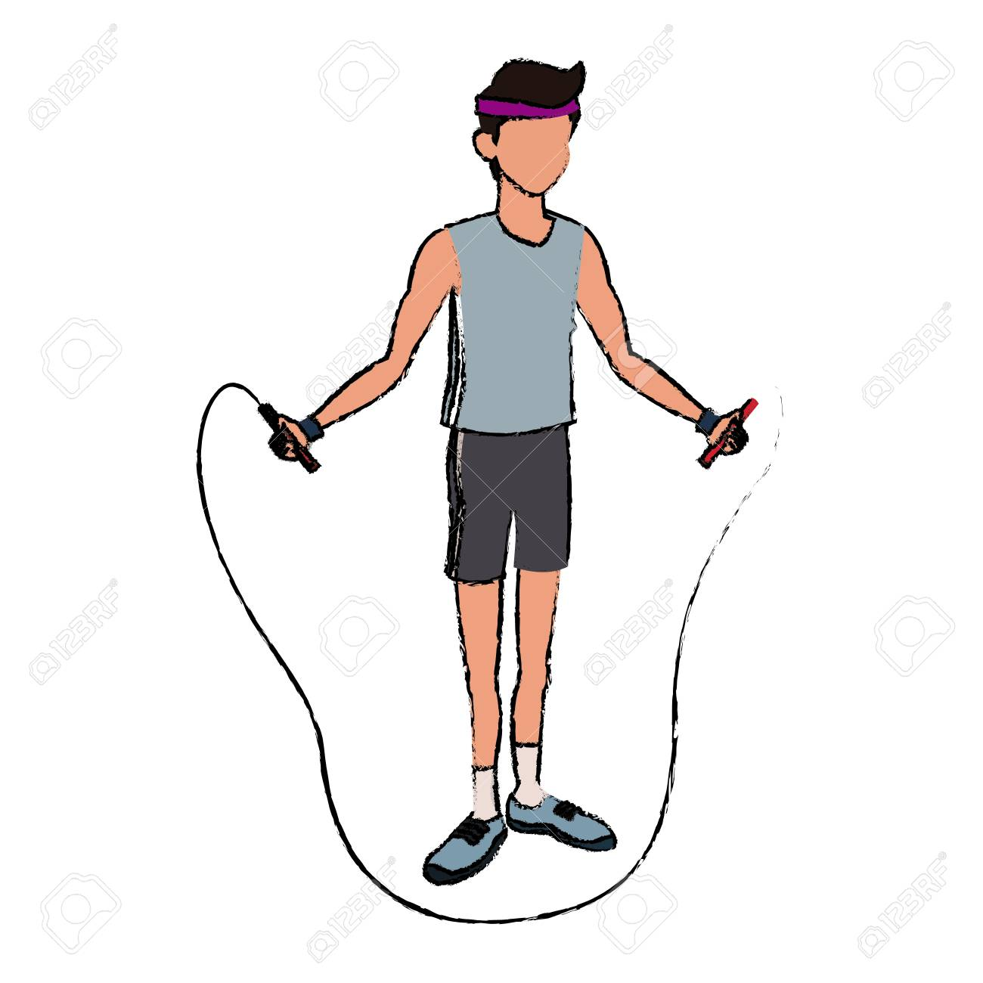

Vélo d’intérieur Rameur Corde à sauter Montées de genoux/course
Skipping

PROGRAMME DU MERCREDI 13 ET (SAMEDI 16 ou DIMANCHE 17)

Une chorégraphie est obligatoire
EXERCICES |  |  |  | POINTS | Mercredi 13 mai | Samedi 16 ou Dimanche 17 | TOTAL
Aide à la vie de la maison : ménage, linge, vaisselle, jardin, cuisine, vitres, etc. 20 Minutes |  |  |  | 10
ACTIVITÉS  SPORTIVES  Au choix, 7 au moins sur les 10 PAR SEANCE dont la chorégraphie.  Récupération 30’’ entre les séries et entre les exercices. | SAUT LATÉRAL  3 fois 30’’ |  | 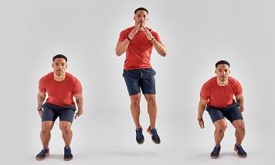 | 5
 | SQUAT JUMP  3 séries de 20 squats sautés. |  | 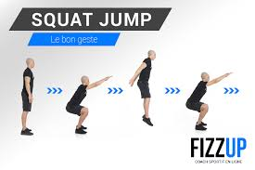 | 5
 | MONTAIN CLIMBER  3 fois 30’’ |  | 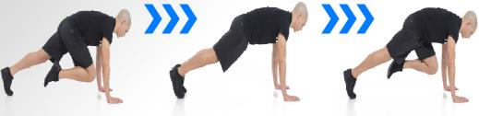 | 5
 | PLANCHE VENTRALE  3 fois 30’’ |  |  | 5
 | PLANCHE LATÉRALE  30’’ à droite/30’’ à gauche, 3 fois. |  |  | 5
 | FENTES AVANT  3 séries de 20 fentes. |  |  | 5
 | CHAISE  3 fois 30’’ |  | 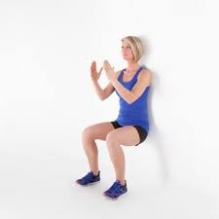 | 5
 | JONGLAGE  10 minutes  LIENS VIDEOS |  |   Balles de tennis ou balles de jonglages ou chaussettes | 5
 | Vidéo 1: faire ses balles de jonglages  https://www.youtube.com/watch?v=oezYoTH-oqE&list=PLbTpgUU24PMBXpAXtVBH3Qgzag8wTTIyQ&index=1  Video 2 : jongler à 1 balle  https://m.youtube.com/watch?v=Yqng5Mrc54s&list=PLORPp3Z__ngczr6BYY0BjNCps2hvqxyrp&index=1  Video 3 : Jongler à 2 balles  https://www.youtube.com/watch?v=XqSwDcIXMxQ&list=PLORPp3Z__ngczr6BYY0BjNCps2hvqxyrp&index=2  Vidéo 4 Jongler à 3 balles  https://www.youtube.com/watch?v=kL3U8_ht-4M&list=PLORPp3Z__ngczr6BYY0BjNCps2hvqxyrp&index=3 |  |  | 5
 | EXERCICE LIBRE  3 fois 30’’ | En fonction de ce dont on dispose (jardin ou intérieur) : Jonglage ballon de foot, tirs basket, corde à sauter, vélo d’appartement,etc…). |  | 5
 | CHORÉGRAPHIE  DANSE  (vidéos sur le site du collège) | Au choix : enchaîner une chorégraphie 5 fois de suite (au choix parmi Hip-Hop ou Grease ou Mary poppins : voir site collège). |  | 10
LE PLUS DIFFICILE :  Jeux vidéos, téléphone portable, jeux sur l’ordi/tablette, Tv. Si Dépassement de 15’ par rapport au temps autorisé par les parents (-5 toutes les 15’). |  |  |  | -5 pts
TOTAL

Socle commun | Compétence travaillée | Niveau de compétence sur la semaine
Socle commun | Compétence travaillée | Maîtrise  insuffisante | Maîtrise  fragile | Maîtrise  satisfaisante | Très bonne  maîtrise
Domaine 4 | Apprendre à entretenir sa santé par une activité physique régulière | Moins de 60 pts par semaine | Entre 60 et 79 pts par semaine | Entre 80 et 100 pts par semaine | Plus de 100 pts par semaine.

JEUDI 14 mai : Renforcement/Gainage 1 choix

SEANCE CIRCUIT-TRAINING

CIRCUIT : LES 4 EXERCICES ENCHAINES | Réaliser entre 3 et 4 fois le circuit  entre 2 et 3 minutes entre chaque circuit | Niveau 1  Le plus facile | Niveau 2  Plus difficile | TEMPS | RECUP | OBJECTIF
CIRCUIT : LES 4 EXERCICES ENCHAINES | EXERCICE 1  4 jumpin-jacks+squat | 4 jumpin-jacks +1 squat  4+1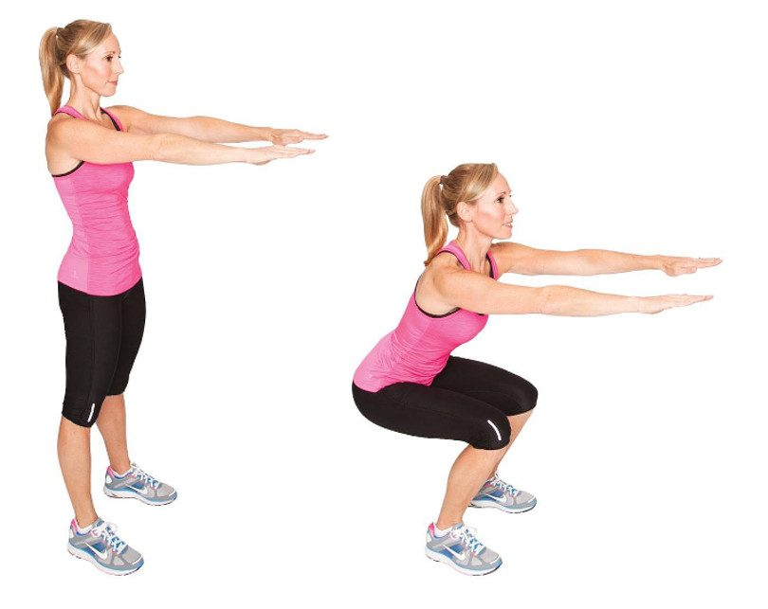 | 4 jumpin-jacks + 3 squats  4+3 | 30’’ | 30’’ | Réaliser entre 3 et 4 fois le circuit.  Compte entre 2 et 3 minutes entre chaque circuit  Si trop difficile : temps de travail à 20’’  Si trop facile : temps de récup à 20’’
CIRCUIT : LES 4 EXERCICES ENCHAINES | EXERCICE 2  GAINAGE VENTRAL |  | 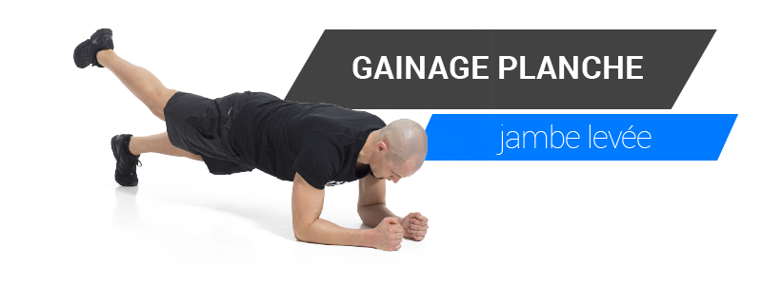 | 30’’ | 30’’
CIRCUIT : LES 4 EXERCICES ENCHAINES | EXERCICE 3  Pompes Murales  + montées de genou | 4 pompes + 6 montées de genoux  4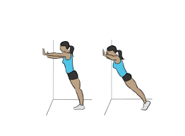+6 | 8 pompes + 10 montées de genoux  6+10 | 30’’ | 30’’
CIRCUIT : LES 4 EXERCICES ENCHAINES | EXERCICE 4  GAINAGE LATERAL | 15’’ de chaque côté | 15’’ de chaque côté | 30’’  (15’’+15’’) | 30’’
CIRCUIT : LES 4 EXERCICES ENCHAINES | EXERCICE 5  SAUT LATERAL | vitesse moyenne | vitesse rapide | 30’’ | 30’’
CIRCUIT : LES 4 EXERCICES ENCHAINES | EXERCICE 6  GAINAGE DORSAL | 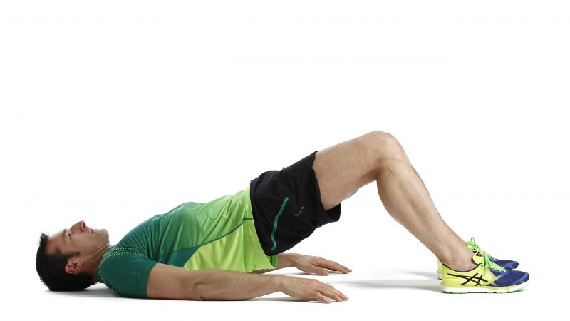 | 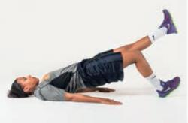  15’’de chaque côté | 30’’ | 30’’

CONSIGNES DE SÉCURITÉ :
Corps aligné, dos plat, abdos et fessiers contractés, jambes tendues, regard entre les mains, inspirer/expirer.
Faire à son rythme, faire des pauses.

VENDREDI 15 mai: TRAVAIL CARDIO : 2 CHOIX

CHOIX 1 Vendredi: CIRCUIT TABATA
Circuit de 4 exercices, 15’’/15’’ de récupération ou 20’’/10’’(effort court mais intense), pendant 2 ou 4 minutes. 3 niveaux sont proposés.

NIVEAU 1 (le plus facile)= 1 tour de 4 exercices de 2 minutes avec 1 à 2’ de récupération entre les exercices)

NIVEAU 2 = 2 tours de 4 exercices de 2 minutes avec 1 à 2’ de récupération entre les exercices et Récupération de 3 minutes entre les deux tours).

EXERCICE |  |  | TEMPS | RÉCUPÉRATION
EXERCICE 1 | SAUT LATÉRAL |  | 2 minutes : 15’’ de travail/15’’ de récupération (=4 répétitions). | 1 à 2 minutes
EXERCICE 2 | SQUAT |  | 2 minutes : 15’’ de travail/15’’ de récupération (=4 répétitions). | 1 à 2 minutes
EXERCICE 3 | MONTAIN CLIMBER  vitesse lente ou moyenne |  | 2 minutes : 15’’ de travail/15’’ de récupération (=4 répétitions). | 1 à 2 minutes
EXERCICE 4 | FENTES AVANT |  | 2 minutes : 15’’ de travail/15’’ de récupération (=4 répétitions). | 1 à 2 minutes

NIVEAU 3 (le plus difficile)= 2 tours de 4 exercices de 2 minutes avec 1 à 2’ de récupération entre les exercices et 3’ entre les 2 tours)
EXERCICE |  |  | TEMPS | RÉCUPÉRATION
EXERCICE 1 | SAUT LATÉRAL |  | 2 minutes : 20’’ de travail/10’’ de récupération (=4 répétitions). | 1 à 2 minutes
EXERCICE 2 | SQUAT JUMP |  | 2 minutes : 20’’ de travail/10’’ de récupération (=4 répétitions). | 1 à 2 minutes
EXERCICE 3 | MONTAIN CLIMBER  vitesse moyenne ou rapide |  | 2 minutes : 20’’ de travail/10’’ de récupération (=8 répétitions). | 1 à 2 minutes
EXERCICE 4 | FENTES AVANT |  | 2 minutes : 20’’ de travail/10’’ de récupération (=4 répétitions). | 1 à 2 minutes

OU

CHOIX 2 Vendredi : CIRCUIT TRAINING – TRAVAIL CARDIO

Enchaîner les exercices, 10’’ de récupération seulement entre chaque exercice.

RÉALISER LE CIRCUIT 2 à 3 FOIS, AVEC UN TEMPS DE RÉCUPÉRATION D’1’30 à 2’ ENTRE LES CIRCUITS.

Ordre | EXERCICES | IMAGES | CONSIGNES | LIENS VIDÉOS
1 | SAUT LATÉRAL  30’’ |  | Départ jambes fléchies, sauter vers le haut alternativement vers la droite et la gauche, réception 2 pieds. | https://www.youtube.com/embed/yNEVD2PDbHI?feature=oembed
2 | FENTES SAUTÉES  30’’ | 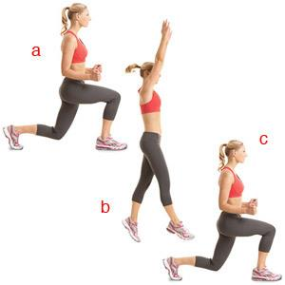 | Effectuer une fente avant suivie d’un saut extension et inverser les appuis avant / arrière pendant le saut. | https://www.youtube.com/embed/9Dy_9c0qR9w?feature=oembed
3 | SQUAT JUMP  30’’ |  | Départ en squat (pieds écartés, jambes fléchies à 90°, dos droit), pousser vers le haut (saut extension), réception 2 pieds en squat. | https://www.youtube.com/embed/71k3HuO-kKw?feature=oembed
4 | SAUT DU PATINEUR  30’’ | 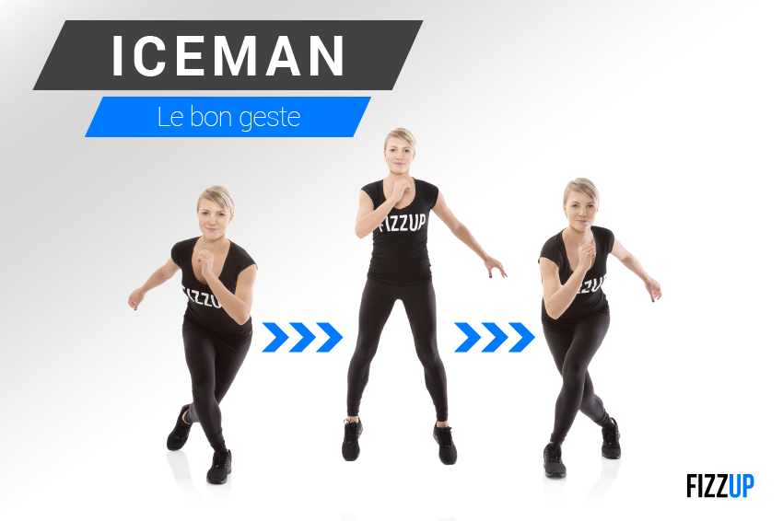 |  | https://www.youtube.com/watch?v=PUt9rKIARMg
5 | COURSE  30’’ | Course rapide sur place OU monter/descendre des escaliers (si on en a !).

SAMEDI 16 OU DIMANCHE 17 : Course aux points (voir fiche de mercredi)

